Digipäev 6.klass nimi:
Teema: mõistukõne, info otsimine
Rebane ja Rästas, õpik lk 30-33.
- Moodusta muinasjutu kohta küsimusi:
Kes…………………………………………………………………………………………………………………………………………………?
Kuhu………………………………………………………………………………………………………………………………………………?
Kuidas…………………………………………………………………………………………………………………………………………….?
Millega……………………………………………………………………………………………………………………………………………..?
Millises………………………………………………………………………………………………………………………………………………?
Miks…………………………………………………………………………………………………………………………………………………..?
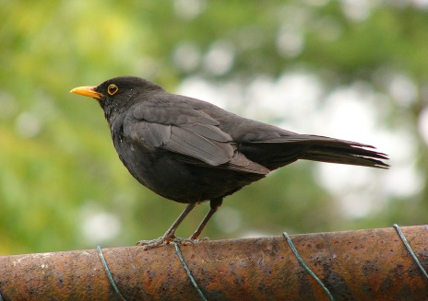
- Muinasjutus „Rebane ja Rästas“ sõid loomad üksteist. Kirjuta kastidesse, mida rästas ja rebane tegelikult söövad. Otsi abi entsüklopeediast või internetist.
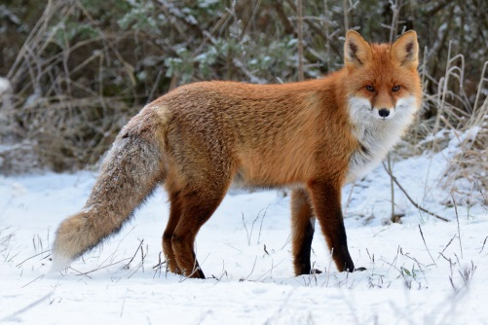

- Mis riigis loo tegevus toimus? …………………………………………………………………………………………………
Miks sa nii arvad? …………………………………………………………………………………………………………………… ………………………………………………………………………………………………………………………………………………..
Kus see riik asub, mis on selle riigi pealinn?................................................................................. ………………………………………………………………………………………………………………………………………………..
Millised kaks merd asuvad selle riigi lõunakaldal?....................................................................... ………………………………………………………………………………………………………………………………………………..

- Leia ja märgi kaardile riigi nimi, pealinn ja 2 merd, mis asuvad selle riigi lõunaosas. Märgi kaardile ka, kus asub Eesti.

